| **PHÒNG GIÁO DỤC VÀ ĐÀO TẠO**  **QUẬN HÀ ĐÔNG** | **ĐỀ KIỂM TRA KSCL GIỮA KÌ I**  **Năm học 2017 – 2018**  **Môn: TOÁN 7**  **Thời gian làm bài: 60 phút**  *(không kể thời gian giao đề)*  (Đề bài gồm 01 trang) |
| --- | --- |

1. **TRẮC NGHIỆM KHÁCH QUAN (1 điêm)**

***Chọn chữ cái đứng trước câu trả lời đúng (viết vào bài làm)***

**Câu 1**. Phân số nào sau đây viết được dưới dạng số thập phân vô hạn tuần hoàn?

1. B. C. D.



**Câu 2.** Cho giá trị của bằng:



1. 10 B. 9 C.7 D. 5

**Câu 3.** Nếu thì có giá trị là:



1. B. 12 C. D.36



**Câu 4.** Cho hình vẽ và biết AB // CD thì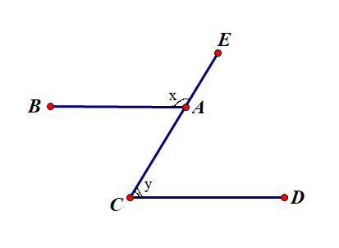

1. B.



C. D.



1. **TỰ LUẬN (9 điểm)**

**Bài 1**. (3 điểm) Tính giá trị của các biểu thức một cách hợp lí:



**Bài 2.** (3 điểm) Tìm biết:



và 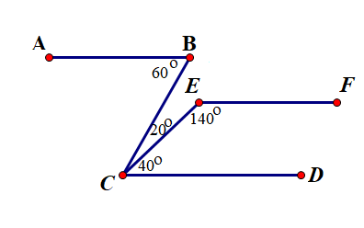



**Bài 3.** (2 điểm) Cho hình vẽ:

1. Hãy xét xem AB có song song với EF hay không?
2. Qua E kẻ Ex là tia phân giác của góc CEF,

Ex cắt CD tại M. Tính góc EMC.

**Bài 4.** (1 điểm) Chứng minh rằng nếu thì:

